PRODUTO: PONTEIRO FANTOMA
NOME TÉCNICO: INDICADOR DE RADIAÇÃO
ANVISA 80042079011
Ponteiro fantoma para testes de GQ (Winston Lutz) com o suporte para filme.
- Fixação no adaptador de anel estereotáxico BrainlAB
- Verificação dos lasers de referência e da consistência do isocentro
- Verificação da precisão mecânica do linac
- Liberdade máxima de rotação do pórtico e da cama
- Linhas gravadas para fácil alinhamento ao isocentro do laser
- Esfera de tungstênio de 5 mm integrada para marcação do centro do filme irradiado

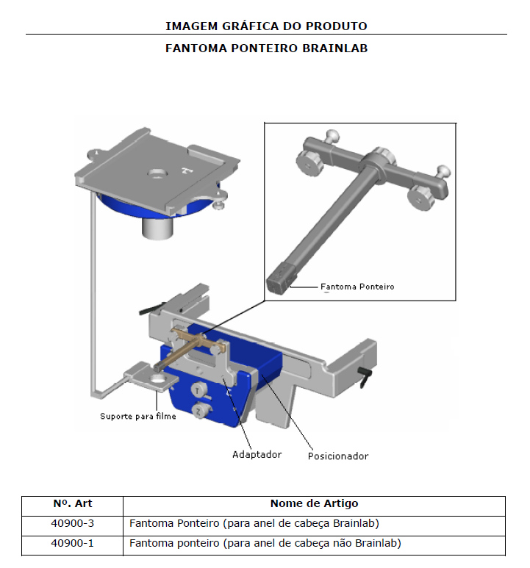

O Fantoma Ponteiro possui uma esfera de tungstênio que produz uma área não irradiada no filme. Essa projeção da esfera de tungstênio deve estar sempre completamente contida na área exposta do filme para todas as posições do gantry e da mesa.
A esfera de tungstênio do Fantona ponteiro tem 5 mm de diâmetro.

